05_GPIO子系统
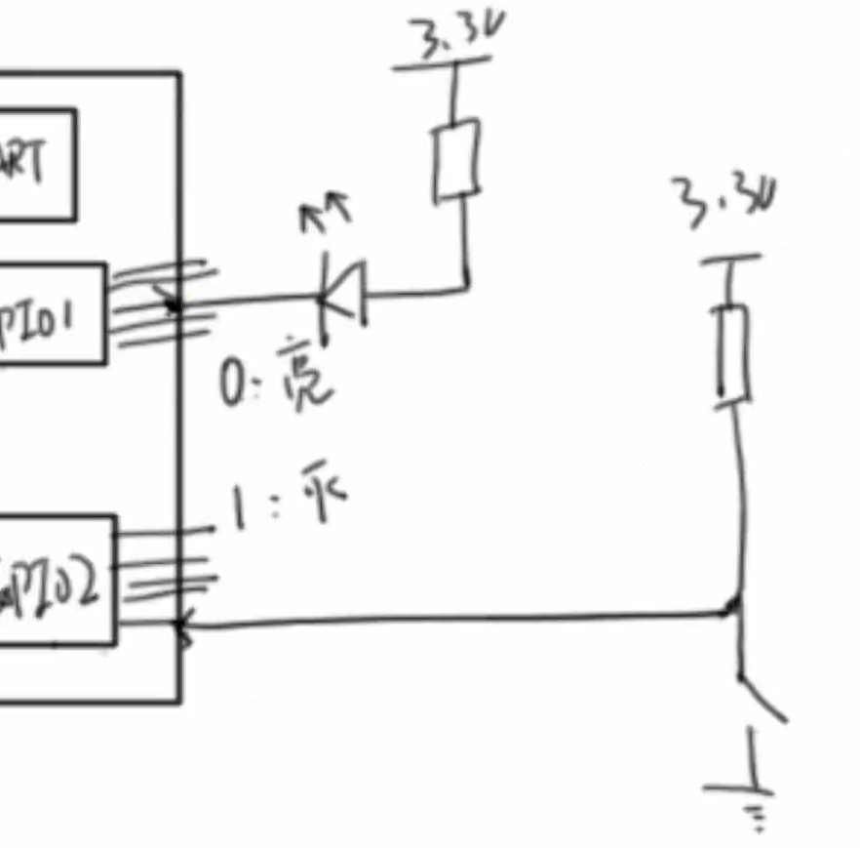
上图可知LED灯工作时，io脚要作为输出
没有按键的电路则io脚作为输入，按下则输入低电平

Io脚定位：
- 定组0~10组或A~F组
- 定第几个脚

3.1.3 GPIO子系统的函数
GPIO子系统函数有新、老两套：

descriptor-based legacy
获得GPIO
gpiod_get gpio_request(新)
gpiod_get_index
gpiod_get_array gpio_request_array(新)
devm_gpiod_get
devm_gpiod_get_index
devm_gpiod_get_array
设置方向
gpiod_direction_input gpio_direction_input(新)
gpiod_direction_output gpio_direction_output(新)
读值、写值
gpiod_get_value gpio_get_value(新)
gpiod_set_value gpio_set_value(新)
释放GPIO
gpio_free gpio_free
gpiod_put gpio_free_array(新)
gpiod_put_array
devm_gpiod_put
devm_gpiod_put_array

查io脚所在组： 例GPIO4_14
- 看芯片手册
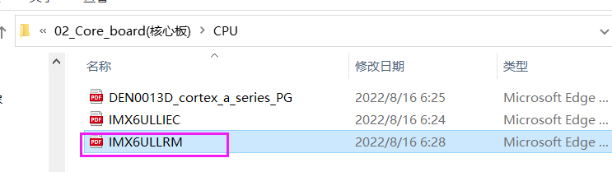
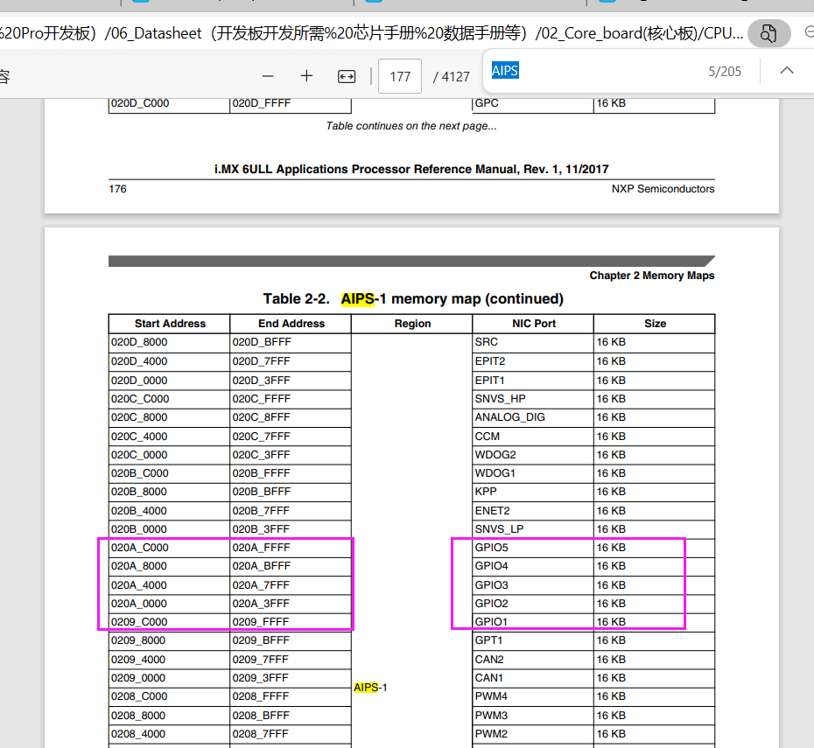
共五组GPIO

- 开发板终端中查看
输入命令： cat /sys/kernel/debug/gpio
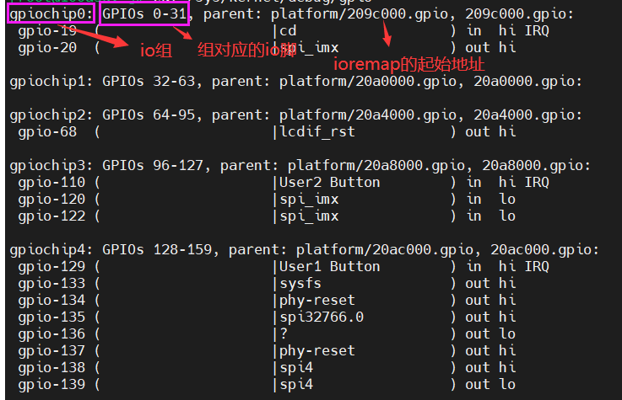
可以看到：在Linux系统中可以使用编号来访问某个GPIO
所以使用时可能是GPIO0~GPIO150这样用
怎么确定GPIO引脚的编号？方法如下：

- 先在开发板的 cd /sys/class/gpio目录下，找到各个gpiochipXXX目录：
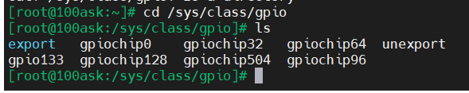
- 然后进入某个cd gpiochipXXX目录，查看文件label的内容，就可以知道起始号码XXX对于哪组GPIO，
例：查找GPIO4_14的GPIO脚，所以
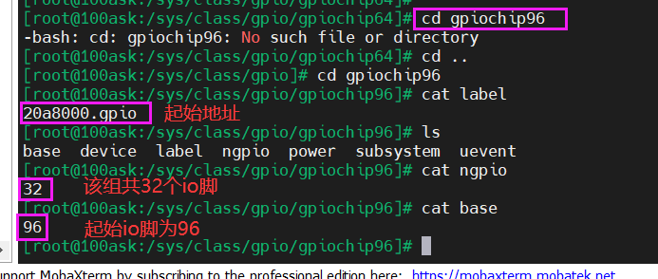
GPIO4_14的号码是96+14=110，可以如下操作读取按键值：

[root@100ask:~]# echo 110 > /sys/class/gpio/export // gpio_request
[root@100ask:~]# echo in > /sys/class/gpio/gpio110/direction // gpio_direction_input
[root@100ask:~]# cat /sys/class/gpio/gpio110/value // gpio_get_value
[root@100ask:~]# echo 110 > /sys/class/gpio/unexport // gpio_free

可以使用开发板终端中输入命令来设置io脚的操作，但是我们一般用gpio_request等子系统函数在驱动中操作io脚，这样更方便

